
Российская Федерация
Иркутская область

ДУМА ШЕЛЕХОВСКОГО МУНИЦИПАЛЬНОГО РАЙОНА

Р Е Ш Е Н И Е

 | Принято на 10 заседании Думы
От 31.10.2024_№ 25-рд______ | «31» октября 2024 года

О внесении изменений в решение
Думы Шелеховского муниципального
района от 24.11.2022 № 43-рд

На основании предложений главы Шелеховского муниципального образования Тенигина А.Ю., главы Шаманского муниципального образования Романова В.Н., ИП Хазиева К.Е., ИП Прокуратова Е.В, в соответствии с Федеральным законом от 28.12.2009 № 381-ФЗ «Об основах государственного регулирования торговой деятельности в Российской Федерации», Федеральным законом от 06.10.2003 № 131-ФЗ «Об общих принципах организации местного самоуправления в Российской Федерации», приказом Службы потребительского рынка и лицензирования Иркутской области от 20.01.2011 № 3-спр «Об утверждении Порядка разработки и утверждения органами местного самоуправления муниципальных образований Иркутской области схемы размещения нестационарных торговых объектов», руководствуясь ст. ст. 24, 25 Устава Шелеховского района,

Д У М А Р Е Ш И Л А:

      - Внести в решение Думы Шелеховского муниципального района от 24.11.2022 № 43-рд «Об утверждении Схемы размещения нестационарных торговых объектов на территории Шелеховского района» следующие изменения:
- в приложении 1:
- наименование столбца 7 изложить в следующей редакции:
«Собственник земельного участка, здания, строения, сооружения, на (в) которых находится нестационарный торговый объект»;
- в разделе «Шелеховское городское поселение»:
в пункте 5 цифры «01.05-30.09.» заменить словом «сезонно»;
в пункте 6 цифры «01.05-30.09.» заменить словом «сезонно»;
в пункте 29 цифры «01.05-30.09.» заменить словом «сезонно»;
в пункте 30 цифры «01.05-30.09.» заменить словом «сезонно»;
в пункте 47 цифры «01.05-30.09.» заменить словом «сезонно»;
в пункте 54 цифры «01.05-30.09.» заменить словом «сезонно»;
в пункте 55 цифры «01.05-30.09.» заменить словом «сезонно»;
в пункте 60 цифры «01.05-30.09.» заменить словом «сезонно»;
в пункте 64 цифры «01.05-30.09.» заменить словом «сезонно»;
в пункте 81 цифры «01.05-30.09.» заменить словом «сезонно»;
в пункте 82 цифры «01.05-30.09.» заменить словом «сезонно»;
в пункте 86 цифры «01.05-30.09.» заменить словом «сезонно»;
в пункте 89 цифры «63» заменить цифрами «80»;
в пункте 91 цифры «01.05-30.09.» заменить словом сезонно»;
в пункте 92 цифры «01.05-30.09.» заменить словом сезонно»;
в пункте 93 цифры «01.05-30.09.» заменить словом сезонно»;
в пункте 96 цифры «01.05-30.09.» заменить словом «сезонно»;
в пункте 112 цифры «01.05-30.09.» заменить словом «сезонно»;
в пункте 118 цифры «01.05-30.09.» заменить словом «сезонно»;
в пункте 124 цифры «01.05-30.09.» заменить словом «сезонно»;
дополнить подразделом и пунктом 126.1 следующего содержания:
«Улица Ленина
126.1 | г. Шелехов, ул. Ленина,15, 2 этаж, в здании  Администрации Шелеховского муниципального района | вендинговый автомат (кофемашина) | да | общественное питание | 1 | муниципальная  собственность Шелеховского муниципального района | круглогодично
»;
дополнить подразделом и пунктом 126.2 следующего содержания:
«3 микрорайон
126.2 | г. Шелехов, 3 микрорайон, 44, 1 этаж,  в здании  МБУ ДО ШР Спортивная школа «Юность» Центр спортивных единоборств | вендинговый автомат (кофемашина) | да | общественное питание | 1 | муниципальная  собственность Шелеховского муниципального района | круглогодично
»;
- в пункте 127 раздела «Баклашинское сельское поселение» цифры «01.05-30.09.» заменить словом «сезонно»;
- в разделе «Шаманское сельское поселение»:
в пункте 130 цифры «01.05-30.09.» заменить словом «сезонно»; после слов «муниципальная собственность» дополнить словами «Шаманского сельского поселения»;
в пункте 134.2 цифры «01.05-30.09.» заменить словом «сезонно»;
пункт 134.5 изложить в следующей редакции:
«
134.5 | с. Шаманка, ул. Набережная, в  районе земельного  участка 1Б | павильон | да | продовольственный | 25 | муниципальная  собственность  Шаманского  сельского  поселения | круглогодично
»;
пункт 134.6 изложить в следующей редакции:
«
134.6 | с. Шаманка, ул. Набережная, в  границах земельного  участка 1Б | павильон | да | продовольственный/непродовольственный | 25 | муниципальная  собственность  Шаманского  сельского  поселения | круглогодично
»;
пункты 134.7 - 134.9 признать утратившими силу;
- в пункте 136 раздела «Олхинское сельское поселение» цифры «01.05-30.09.» заменить словом «сезонно»;
- в разделе «Большелугское сельское поселение»:
в пункте 147 цифры «01.05-30.09.» заменить словом «сезонно»;
в пункте 148 цифры «01.05-30.09.» заменить словом «сезонно»;
в пункте 149 цифры «01.05-30.09.» заменить словом «сезонно»;
2) в приложении 2:
а) пункт 89 изложить в следующей редакции:
«89. Нестационарный торговый объект, местоположение которого: город Шелехов, в районе детской поликлиники.
Павильон, площадь земельного участка 80 кв.м.

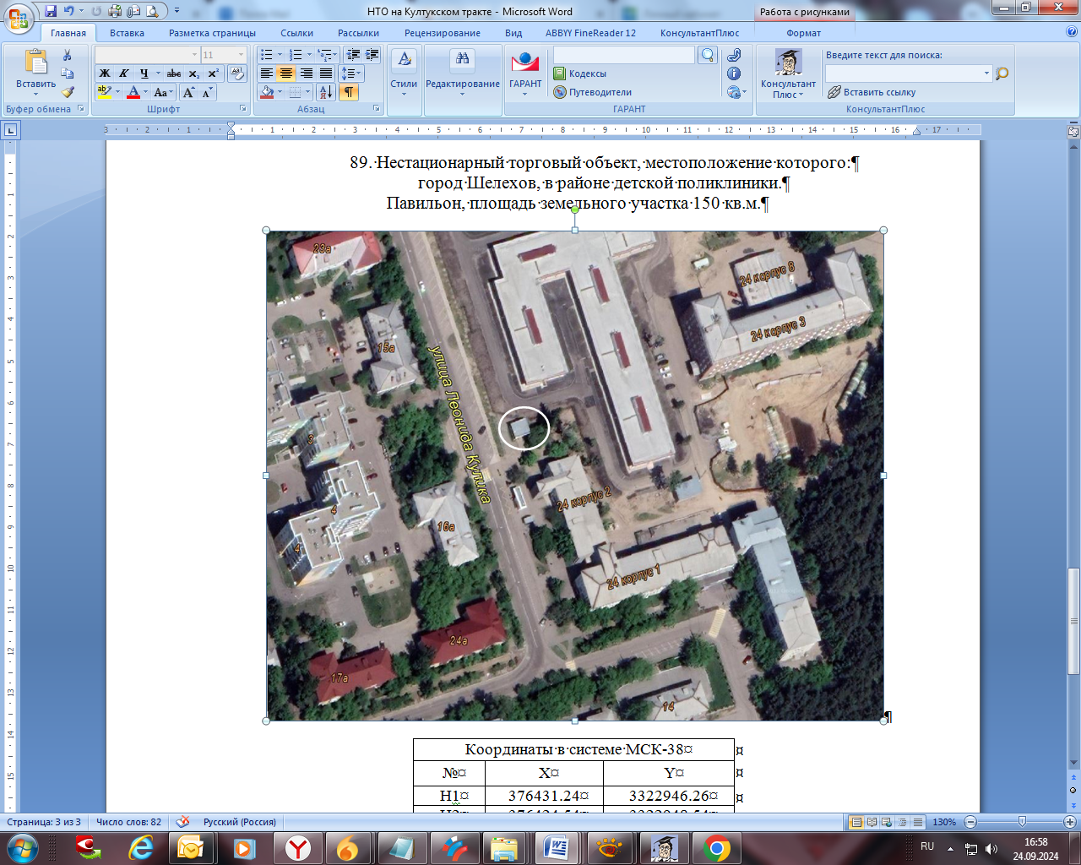

Координаты в системе МСК-38
№ | X | Y
Н1 | 376436.10 | 3322959.91
Н2 | 376428.54 | 3322962.53
Н3 | 376425.26 | 3322953.08
Н4 | 376432.82 | 3322950.46
Н1 | 376436.10 | 3322959.91
»;
б) пункт 97 изложить в следующей редакции:
«97. Нестационарный торговый объект, местоположение которого:
город Шелехов, Култукский тракт, напротив ТЦ «Спутник».
Павильон, площадь земельного участка 50 кв.м.

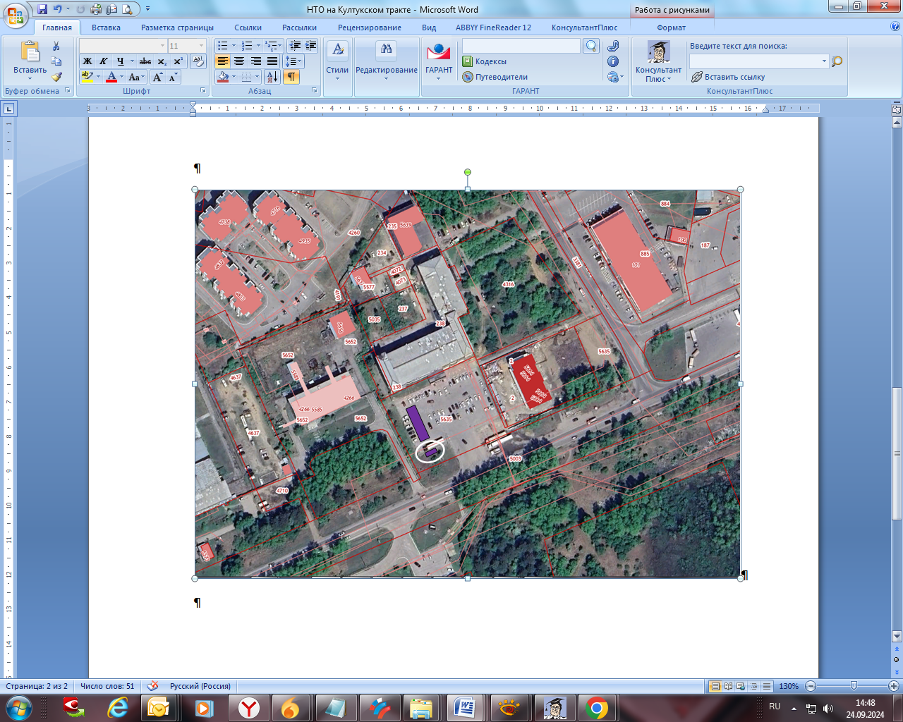

Координаты в системе МСК-38
№ | X | Y
Н1 | 375505.60 | 3321542.98
Н2 | 375509.90 | 3321552.01
Н3 | 375514.42 | 3321549.86
Н4 | 375510.11 | 3321540.83
Н1 | 375505.60 | 3321542.98
»;
в) дополнить пунктом 126.1 следующего содержания:
«126.1. Нестационарный торговый объект, местоположение которого:
город Шелехов, улица Ленина, 15, 2 этаж, здание Администрации Шелеховского муниципального района.
Вендинговый автомат (кофемашина), площадь 1 кв.м.
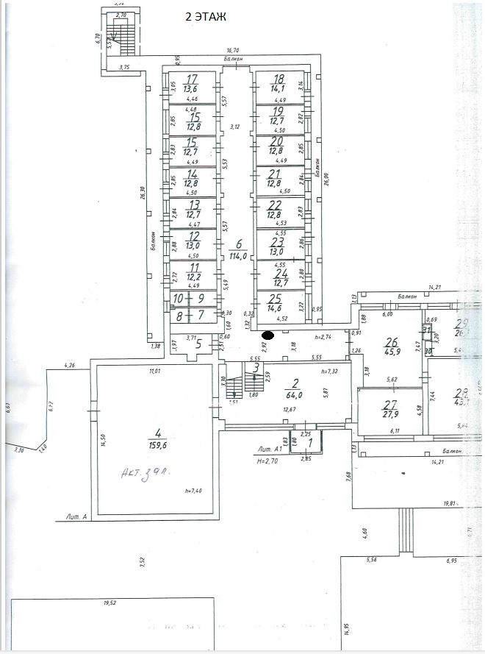
»;
г) дополнить пунктом 126.2 следующего содержания:
«126.2. Нестационарный торговый объект, местоположение которого:
город Шелехов, 3 микрорайон, 44, 1 этаж, здание МБУ ДО ШР Спортивная школа «Юность» Центр спортивных единоборств.
Вендинговый автомат (кофемашина), площадь 1 кв.м.
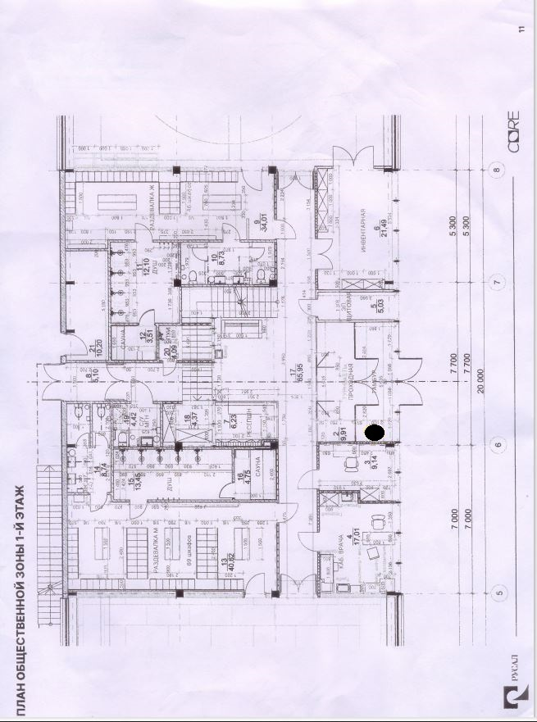
»;

д) пункты 129-132 изложить в следующей редакции:
«129. Нестационарный торговый объект, местоположение которого: Иркутская обл., Шелеховский р-он, с. Шаманка, левая сторона реки Иркут, в районе пешеходного моста. Павильон, площадь земельного участка 61 кв.м.

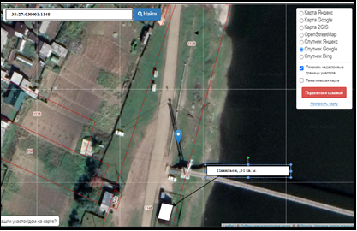

Условный (кадастровый) номер земельного участка 38:27:030001:1148
Площадь земельного участка 61 кв. м
Обозначение характерных точек границ | Координаты, м
Обозначение характерных точек границ | Х | У
1 | 2 | 3
1 | 360457.19 | 3304381.07
2 | 360467.07 | 3304383.20
3 | 360465.83 | 3304389.12
4 | 360455.95 | 3304386.98
5 | 360457.19 | 3304381.07

130. Нестационарный торговый объект, местоположение которого: Иркутская обл., Шелеховский р-он, с. Шаманка, левая сторона реки Иркут, в районе пешеходного моста. Павильон, площадь земельного участка 39 кв.м.

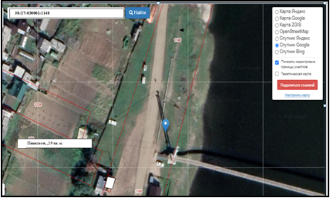

Площадь земельного участка 39 кв. м
Обозначение характерных точек границ | Координаты, м
Обозначение характерных точек границ | Х | У
1 | 2 | 3
1 | 360472.13 | 3304353.33
2 | 360470.67 | 3304357.65
3 | 360462.56 | 3304354.85
4 | 360463.95 | 3304350.59
5 | 360472.13 | 3304353.33

131. Нестационарный торговый объект, местоположение которого: Иркутская обл., Шелеховский р-он, с. Шаманка, левая сторона реки Иркут,
в районе пешеходного моста. Палатка, площадь земельного участка 10 кв.м.

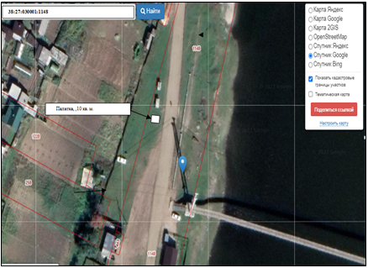

Кадастровый номер земельного участка
38:27:030001:1148
Площадь земельного участка 10 кв. м
Обозначение характерных точек границ | Координаты, м
Обозначение характерных точек границ | Х | У
1 | 2 | 3
1 | 360515.38 | 3304380.49
2 | 360516.05 | 3304377.08
3 | 360518.85 | 3304377.61
4 | 360518.18 | 3304381.03
5 | 360515.38 | 3304380.49

132. Нестационарный торговый объект, местоположение которого: Иркутская обл., Шелеховский р-он, с. Шаманка, левая сторона реки Иркут,
в районе пешеходного моста. Киоск, площадь земельного участка 6 кв.м.

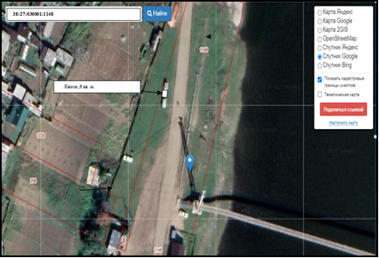

Кадастровый номер земельного участка
38:27:030001:1148
Площадь земельного участка 6 кв. м
Обозначение характерных точек границ | Координаты, м
Обозначение характерных точек границ | Х | У
1 | 2 | 3
1 | 360530.48 | 3304380.32
2 | 360527.54 | 3304379.85
3 | 360527.24 | 3304381.84
4 | 360530.16 | 3304382.31
5 | 360530.48 | 3304380.32

»;
е) пункты 134.3-134.9 изложить в следующей редакции:
«134.3 Нестационарный торговый объект, местоположение которого: Иркутская обл., Шелеховский р-он, с. Шаманка, ул. Набережная, в границах земельного участка 1Б. Павильон, площадь земельного участка 25 кв.м.

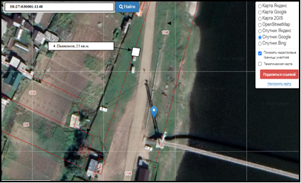

Кадастровый номер земельного участка
38:27:030001:1148
Площадь земельного участка 25 кв. м
Обозначение характерных точек границ | Координаты, м
Обозначение характерных точек границ | Х | У
1 | 2 | 3
1 | 360539.040 | 3304379.720
2 | 360538.420 | 3304383.620
3 | 360532.140 | 3304382.620
4 | 360532.760 | 3304378.720
5 | 360539.040 | 3304379.720

134.4 Нестационарный торговый объект, местоположение которого: Иркутская обл., Шелеховский р-он, с. Шаманка, ул. Набережная, в границах земельного участка 1Б. Павильон, площадь земельного участка 25 кв.м.

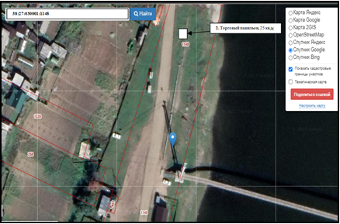

Кадастровый номер земельного участка
38:27:030001:1148

Площадь земельного участка 25 кв. м
Обозначение характерных точек границ | Координаты, м
Обозначение характерных точек границ | Х | У
1 | 2 | 3
1 | 360554.33 | 3304400.94
2 | 360554.29 | 3304404.89
3 | 360547.93 | 3304404.84
4 | 360547.97 | 3304400.89
5 | 360554.33 | 3304400.94

134.5 Нестационарный торговый объект, местоположение которого: Иркутская обл., Шелеховский р-он, с. Шаманка, ул. Набережная, в границах земельного участка 1Б. Павильон, площадь земельного участка 25 кв.м.

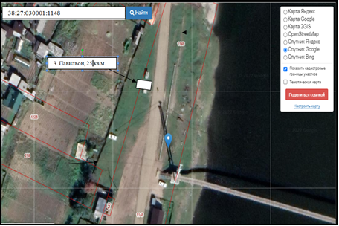

Кадастровый номер земельного участка
38:27:030001:1148

Площадь земельного участка 25 кв. м
Обозначение характерных точек границ | Координаты, м
Обозначение характерных точек границ | Х | У
1 | 2 | 3
1 | 360525.70 | 3304376.17
2 | 360524.46 | 3304382.39
3 | 360520.63 | 3304381.50
4 | 360521.87 | 3304375.26
5 | 360525.70 | 3304376.17

134.6 Нестационарный торговый объект, местоположение которого: Иркутская обл., Шелеховский р-он, с. Шаманка, ул. Набережная, в границах земельного участка 1Б. Павильон, площадь земельного участка 25 кв.м.

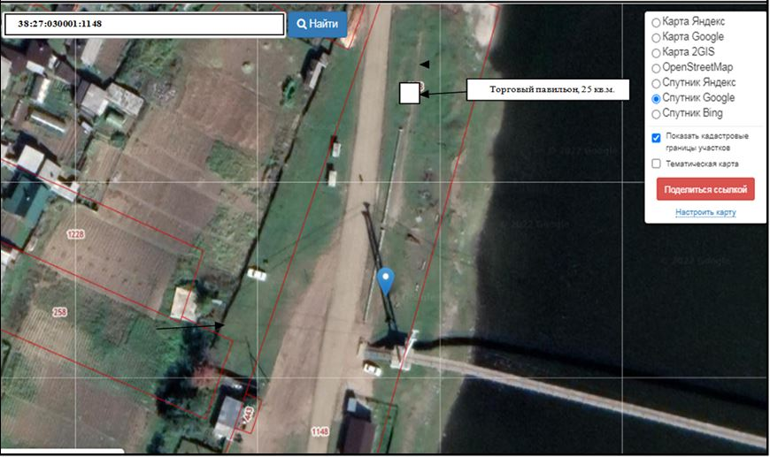

Кадастровый номер земельного участка
38:27:030001:1148
Площадь земельного участка 25 кв. м
Обозначение характерных точек границ | Координаты, м
Обозначение характерных точек границ | Х | У
1 | 2 | 3
1 | 360542.77 | 3304399.79
2 | 360542.60 | 3304404.29
3 | 360537.07 | 3304404.16
4 | 360537.13 | 3304399.70
5 | 360542.77 | 3304399.79

пункты 134.7 – 134.9 признать утратившими силу».
2. Администрации Шелеховского муниципального района в течение 5 рабочих дней со дня утверждения настоящего решения направить его в службу потребительского рынка и лицензирования Иркутской области в установленном порядке.
3. Настоящее решение подлежит официальному опубликованию в газете «Шелеховский вестник» и размещению на официальном сайте Администрации Шелеховского муниципального района в информационно-телекоммуникационной сети «Интернет».

Председатель Думы Шелеховского  муниципального района | Мэр Шелеховского  муниципального района
_______________ А.Н. Солдатенко | ________________М.Н. Модин

